DF
INFORME MENSUAL DE ACTIVIDADES
ENERO 2023

aHYA

División de Control, Calidad Ambiental y Manejo de Lagos



INFORME MENSUAL DE ACTIVIDADES, ENERO 2023
DIVISIÓN DE CONTROL, CALIDAD AMBIENTAL Y MANEJO DE LAGOS
Elaborado por
Ing. José Diego Morales Ortega

Con el apoyo de:
Lic. Ferdiner Ulises González Ortiz: Especialista en análisis fisicoquímicos
Lic. Herbert Ismatul: Especialista en cromatografía de gases
M.A. Julio Roberto Juárez: Especialista en absorción atómica
Ing. Alexis Canteros: Especialista en monitoreo de aguas
Lic. Moisés López: Especialista en Biología
Sra. Melanie Fraatz de Mendía: Asistente de División
Pedro Mendizábal, técnico de Monitoreo
Carol García, técnico de Monitoreo

Contenido

RESUMEN 4
CAPÍTULO I: INFORME DE RÍOS DE LA CUENCA DEL LAGO DE AMATITLÁN 5
Datos registrados de los ríos tributarios de la cuenca del Lago de Amatitlán 7
Parámetros fisicoquímicos de los ríos tributarios de la cuenca del Lago de Amatitlán. 9
Parámetros in situ 9
Nutrientes 14
Otros análisis 17
Parámetros biológicos de los ríos tributarios de la cuenca del Lago de Amatitlán. 19
CAPÍTULO II: INFORME DEL ESTADO ECOLÓGICO DEL LAGO DE AMATITLÁN 20
Parámetros Fisicoquímicos de los puntos de monitoreo establecidos en el Lago de Amatitlán 24
Parámetros in situ 24
Nutrientes 29
Otros análisis 32
Parámetros biológicos de los puntos de monitoreo establecidos en el Lago de Amatitlán 35
CONCLUSIONES SOBRE EL ESTADO DE LOS CUERPOS DE AGUA DE LA CUENCA Y EL LAGO DE AMATITLÁN 36
REGISTRO FOTOGRÁFICO 40
CAPÍTULO III: OTRAS ACTIVIDADES REALIZADAS POR LA DIVISIÓN DE CONTROL AMBIENTAL 42
REFERENCIAS 43

RESUMEN

El lago de Amatitlán es el principal reservorio de agua cercano a la ciudad capital. Este presenta un área superficial de 15 Km2 y una profundidad media de 18 m. Su principal afluente natural es el río Villalobos al cual confluyen los ríos tributarios que se distribuyen por 14 municipios que conforman la Cuenca del Lago de Amatitlán. La distribución de los afluentes del río Villalobos a lo largo de los poblados ha permitido que los mismos sean utilizados como receptores de aguas residuales tanto domésticas como industriales, convirtiendo a este afluente en un reservorio cargado de contaminantes químicos y biológicos que, durante su recorrido y al llegar al Lago, afectan las características fisicoquímicas y ecológicas naturales.

Adicional a lo anterior, el crecimiento urbano ha provocado la degradación de los bosques y ecosistemas de la cuenca, impermeabilizando los suelos y causando pérdida de diversidad biológica, lo que genera un impacto también en la capacidad del ecosistema para recuperarse, y en la calidad y cantidad de agua disponible para los distintos usos y para la naturaleza.

Por lo anterior, la Autoridad para el Manejo Sustentable de la Cuenca y del Lago de Amatitlán, a través de la División de Control, Calidad Ambiental y Manejo de Lagos está realizando el levantamiento de la línea base de las características ecológicas y biológicas de la cuenca, así como también el monitoreo constante de las propiedades fisicoquímicas, biológicas y microbiológicas del agua del Lago de Amatitlán y sus afluentes, para establecer el estado en que se encuentran tanto el Lago como sus ríos tributarios, y poder brindar recomendaciones para el manejo y recuperación de los cuerpos de agua y de la cuenca.

Para lograr lo anteriormente descrito, durante enero del 2023 se realizaron las siguientes actividades:
- Monitoreo y análisis de la calidad de agua de siete de los principales ríos tributarios de la cuenca del lago de Amatitlán.
- Monitoreo y análisis de la calidad de agua del lago de Amatitlán.

En el siguiente informe se presentan los resultados y análisis de la calidad de agua de los principales ríos
tributarios en la cuenca y del lago de Amatitlán.

CAPÍTULO I: INFORME DE RÍOS DE LA CUENCA DEL LAGO DE AMATITLÁN

La Cuenca del Lago de Amatitlán, se caracteriza por presentar más de 550 Km de cauce fluvial, representado por 18 ríos de diferente categoría. De estos más del 25 % son permanentes, transportando principalmente las aguas residuales (ordinarias, especiales y mixtas) y desechos sólidos que drenan y se vierten de los poblados circunvecinos.
La Autoridad del Lago de Amatitlán realiza el monitoreo y el análisis mensual de calidad de agua de los siguientes ríos en la parte baja: río Pampumay, río El Frutal/Zacatal, río Pansalic/Panchiguajá, río Pinula, río Platanitos, río San Lucas y río Villalobos (cuadro 1 y figura 1). El monitoreo consiste en la determinación de caudal, parámetros fisicoquímicos (in situ y en análisis de laboratorio), metales pesados, grasas y aceites, indicadores biológicos (macroinvertebrados) y análisis microbiológicos.
Cuadro 1. Principales ríos tributarios de la Cuenca del lago de Amatitlán.

Punto de Muestreo | Coordenadas
Rio San Lucas | 14°35'35.7'' | 90°39'09.3''
Río Pansalic/Panchiguajá | 14°35'21.7'' | 90°21'48.2''
Río Platanitos | 14°31'16.4'' | 90°35'31.1''
Río Pinula | 14°30'59.8'' | 90°33'26.8''
Río Frutal/Zacatal | 14°30'37.6'' | 90°33'00.6''
Río Villalobos baja | 14°28'23.1'' | 90°32'31.9''
Río Pampumay baja | 14°26'43.5'' | 90°31'37.3''
Fuente: División de control, calidad ambiental y manejo de lagos, 2023.

Para cada uno de los puntos muestreados en ríos se realizó el análisis de los siguientes parámetros:
- In situ: caudal, potencial de hidrógeno, conductividad, oxígeno disuelto, profundidad promedio, sólidos disueltos totales, temperatura, salinidad.
- Fisicoquímicos: color aparente, color verdadero, demanda bioquímica de oxígeno (DBO₅), demanda química de oxígeno (DQO), nutrientes (fósforo total, ortofosfatos, nitrógeno de amonio, nitrógeno de nitrato, nitrógeno de nitrito, nitrógeno total), sólidos suspendidos totales, sólidos disueltos totales, sólidos sedimentables, turbiedad, metales pesados, contaminantes emergentes, grasas y aceites.
- Microbiológicos: coliformes fecales.
- Biológicos: macroinvertebrados.

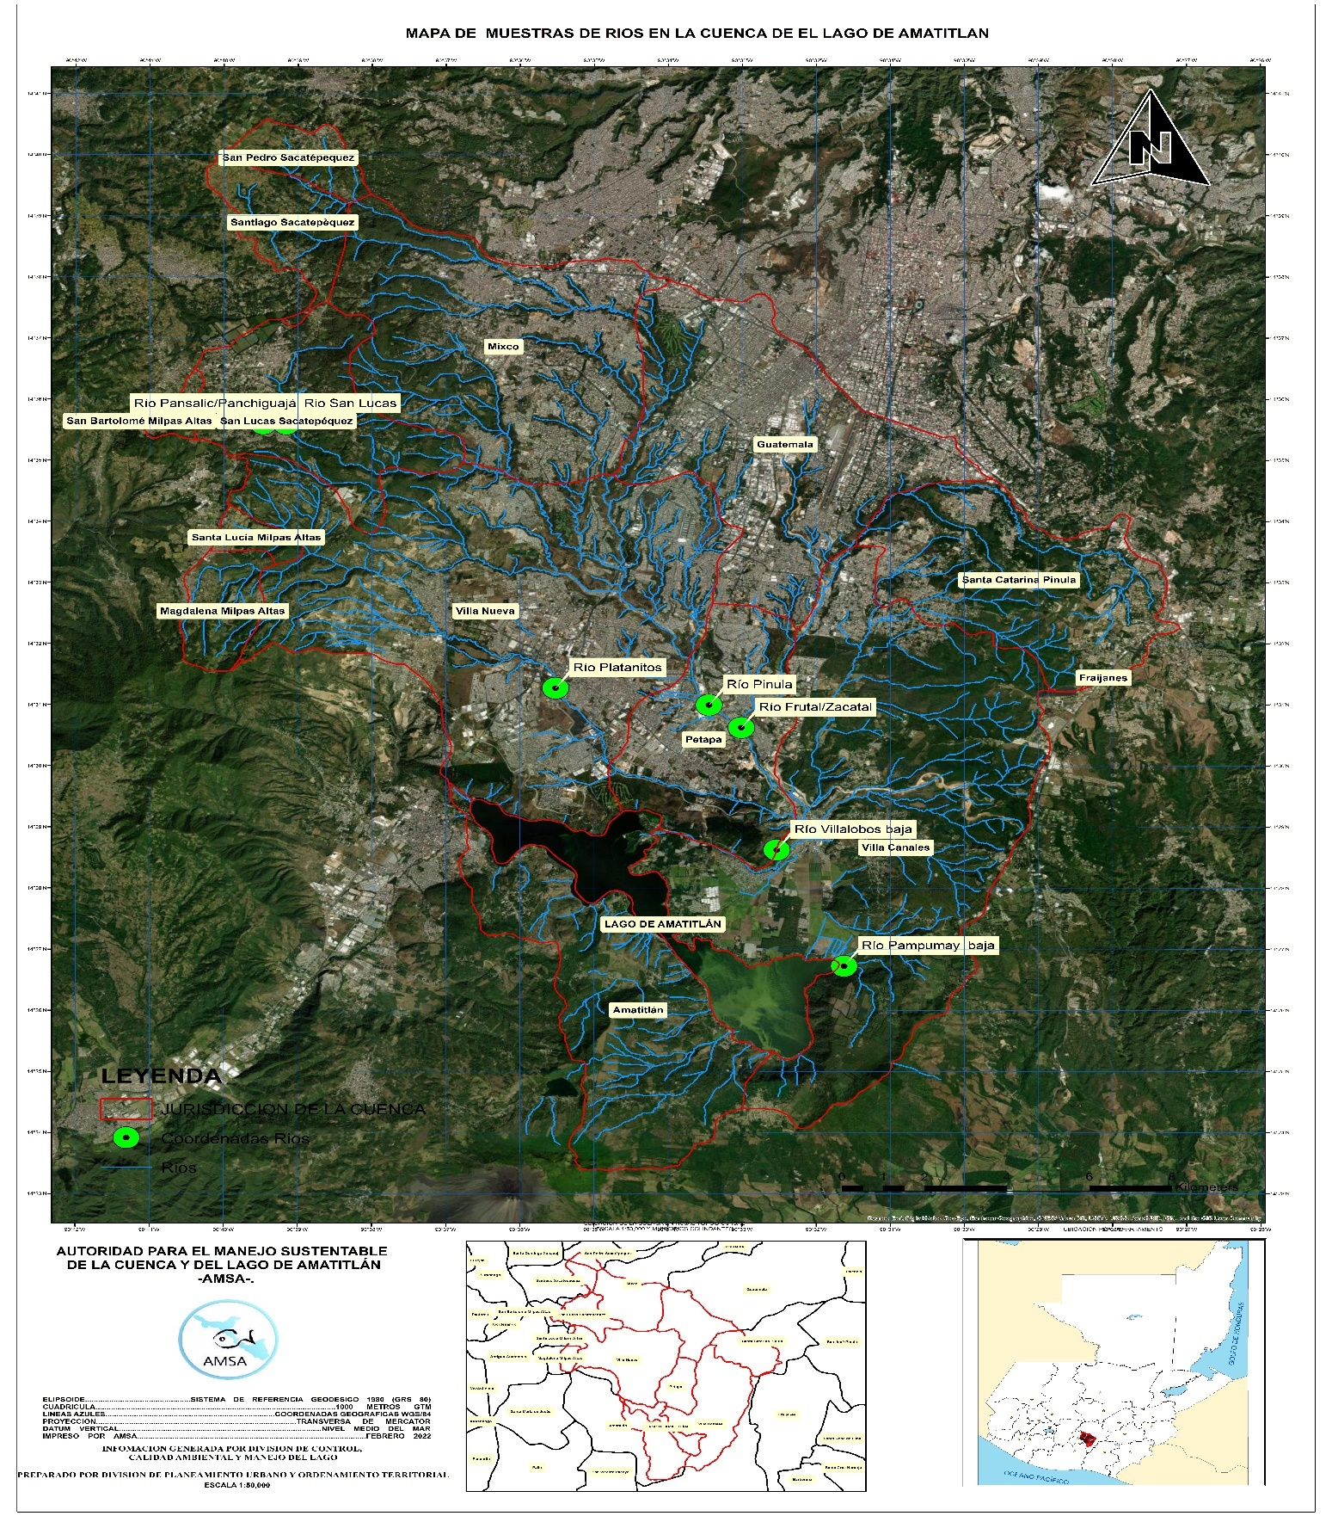
Figura 1: Puntos de muestreo del monitoreo de calidad del agua de los principales ríos de la Cuenca del Lago de Amatitlán.
Fuente: División de control, calidad ambiental y manejo del lagos, 2023.

Datos registrados de los ríos tributarios de la cuenca del Lago de Amatitlán

Cuadro 2: Parámetros in situ de los ríos tributarios de la cuenca del lago de Amatitlán, enero 2023.

Fecha | Hora | Sitio | Altitud (msnm) | Caudal (L/s) | pH (U) | Temperatura (°C) | Conductividad (µS/cm) | Salinidad (%) | TDS (mg/L) | Oxígeno disuelto (mg/L) | Porcentaje de saturación de oxígeno (%)
1/09/2023 | 11:00 | Río Villalobos | 1,227 | 1,425.00 | 7.83 | 20.50 | 528 | 0.27 | 264 | 1.36 | 17.50
1/09/2023 | 11:40 | Río Pampumay | 1,199 | 31.46 | 8.13 | 21.10 | 148 | 0.07 | 73.95 | 7.27 | 96.70
1/10/2023 | 11:40 | Rio San Lucas | 1,978 | 140.10 | 7.84 | 17.40 | 319 | 0.17 | 159.5 | 5.30 | 70.10
1/10/2023 | 13:30 | Río Pansalic/Panchiguajá | 1,409 | 275.90 | 7.81 | 20.40 | 521 | 0.28 | 260.5 | 1.99 | 25.40
1/11/2023 | 10:26 | Río Frutal Zacatal | 1,230 | 838.80 | 7.73 | 22.60 | 648 | 0.33 | 324 | 0.33 | 4.30
1/11/2023 | 11:45 | Río Pinula | 1,234 | 751.10 | 7.82 | 24.30 | 580 | 0.29 | 290 | 0.28 | 3.80
1/11/2023 | 13:05 | Río Platanitos | 1,345 | 216.90 | 7.89 | 24.70 | 716 | 0.35 | 358 | 0.36 | 5.10
Fuente: División de Control, calidad ambiental y manejo del lago, 2023.

Cuadro 3: Parámetros fisicoquímicos de los ríos tributarios de la cuenca del lago de Amatitlán, enero 2023.

Sitio | Color Aparente (U Pt-Co) | Color Verdadero (U Pt-Co) | DBO5 (mg/L) | DQO (mg/L) | Fósforo total (mg/L) | Ortofosfatos (mg/L) | Nitrógeno de Amonio (mg/L) | Nitrógeno de Nitrato (mg/L) | Nitrógeno de Nitrito (mg/L) | Nitrógeno total (mg/L)
Río Villalobos | 990.0 | 91.0 | 135.0 | 202.0 | 4.0714 | 2.0802 | 22.0143 | ˂ 0.0010 | 0.0041 | 31.1863
Río Pampumay | 72.0 | 10.0 | ˂ 2 | 20.0 | 0.1389 | 0.0535 | 0.0234 | 1.2472 | 0.0020 | 1.9618
Rio San Lucas | 616.0 | 44.0 | 80.0 | 105.0 | 2.8322 | 1.6496 | 15.8472 | 0.9348 | 0.0759 | 18.9513
Río Pansalic/Panchiguajá | 1520.0 | 145.0 | 250.0 | 357.0 | 6.4710 | 3.0003 | 31.2684 | ˂ 0.0010 | 0.0018 | 50.2660
Río Frutal Zacatal | 1228.0 | 119.0 | 190.0 | 285.0 | 5.0289 | 2.4172 | 23.6622 | ˂ 0.0010 | 0.0019 | 42.5669
Río Pinula | 2360.0 | 97.0 | 250.0 | 354.0 | 5.6635 | 2.6900 | 27.5757 | ˂ 0.0010 | 0.0029 | 48.3975
Río Platanitos | 3180.0 | 153.0 | 480.0 | 697.0 | 10.2297 | 5.3158 | 37.8871 | ˂ 0.0010 | 0.0037 | 67.5361
Fuente: División de control, calidad ambiental y manejo del lago, 2023.

Cuadro 4: Parámetros fisicoquímicos y análisis microbiológicos de los ríos tributarios de la cuenca del lago de Amatitlán, enero 2023.

Sitio | Solidos suspendidos totales (mg/L) | Sólidos sedimentables (mL/L) | Turbiedad (NTU) | Coliformes fecales (UFC/100 mL) | E. coli (UFC/100 mL) | Grasas y Aceites (mg/L)
Río Villalobos | 131.0 | 2.5 | 109.0 | 8.04E+06 | 5.93E+06 | 13.8
Río Pampumay | 20.0 | ˂ 0.1 | 12.0 | 4.29E+03 | 2.54E+03 | 2
Río Frutal Zacatal | 68.0 | 2.0 | 78.0 | 1.81E+06 | 1.64E+06 | 7.6
Río Pinula | 190.0 | 3.0 | 143.0 | 1.43E+06 | 8.57E+05 | 12.2
Río Platanitos | 118.0 | 2.0 | 103.0 | 5.71E+06 | 4.14E+06 | 10.2
Rio San Lucas | 464.0 | 4.0 | 381.0 | 6.57E+06 | 5.29E+06 | 14.2
Río Pansalic/Panchiguajá | 425.0 | 6.0 | 407.0 | 6.71E+06 | 5.00E+06 | 20.4
Fuente: División de control, calidad ambiental y manejo del lago, 2023.

Parámetros fisicoquímicos de los ríos tributarios de la cuenca del Lago de Amatitlán.

Parámetros in situ

Potencial de hidrógeno (pH):
El grado de acidez o basicidad de un cuerpo de agua se basa en función de los iones de hidrógeno (H⁺) e iones de hidróxido (OH⁻) disociados en el agua. Este parámetro está basado en una escala del 1.0 al 14.0, teniendo una escala neutra de 7. Mientras más bajos sean los valores de pH, mayor acidez se detectará en una solución. Mientras más altos sean los valores de pH, mayor basicidad se detectará en una solución. Además, los valores de acidez o alcalinidad se encuentran estrechamente relacionados con el origen geológico de los suelos y sales disueltas en el agua.
Los valores de pH, en todos los ríos monitoreados en la cuenca, se mantienen en un rango de 7.73 a 8.13. El rango ideal para no afectar a las poblaciones de organismos acuáticos, ni afectar la salud de la población es de 6.5-9.0 (EPA, 2009), por lo que este rango detectado en los ríos de la cuenca no incide negativamente en el funcionamiento de los ecosistemas acuáticos. Con relación al mes pasado el Rio Pansalic/Panchiguaja tuvo un leve descenso de su pH de 8.17 en el mes de diciembre a 7.81 en el presente mes.

Gráfica 1: pH de los ríos monitoreados en la Cuenca del Lago de Amatitlán durante el mes de enero, 2023.

Fuente: División de control, calidad ambiental y manejo de lagos, 2023.

Temperatura:
La temperatura es uno de los parámetros más importantes en cuanto a la medición de calidad de agua, ya que este parámetro está relacionado con la solubilidad del oxígeno en el agua, por lo que a mayores temperaturas la solubilidad del oxígeno será menor, probablemente comprometiendo a los organismos acuáticos dependientes de oxígeno. Además, llega a intervenir en ciertos procesos biológicos ya que puede llegar a afectar el desarrollo de ciertos organismos acuáticos (macroinvertrebrados, por ejemplo).
En la gráfica No. 2 se puede observar que la mayoría de los ríos tuvieron temperaturas mayores a 20˚C, a excepción del río San Lucas que tuvo un leve aumento de temperatura a 17.4˚C. Este río (San Lucas) se encuentra a una mayor altitud que todos los demás (Cuadro No. 1) y además tiene un gran porcentaje de cubertura vegetal, la cual cumple la función de regular la temperatura, por lo que se mantiene baja y estable.
Los restantes ríos tienen una temperatura particular de partes bajas y medias de cuencas hidrográficas, donde el porcentaje de vegetación ribereña es mínimo, impidiendo la regulación de la temperatura. La excepción a lo anterior son los ríos Pampumay y Platanitos, donde se mantiene un alto porcentaje de este tipo de vegetación pero que constantemente es removida, por lo que la temperatura puede elevarse por temporadas.
Cabe destacar este mes que el Rio Villalobos tuvo un descenso en la temperatura con relación al mes anterior de 2.3°C.
Gráfica 2: Temperatura (°C) de los ríos monitoreados en la Cuenca del Lago de Amatitlán durante el mes de enero, 2023.

Fuente: División de control, calidad ambiental y manejo de lagos, 2023.

Conductividad:
Los valores de conductividad representan la capacidad de conducción eléctrica en el agua, condición que se ve influenciada por la cantidad de sales disueltas detectadas. Los valores entre 150-500 µS/cm se consideran normales para ríos y riachuelos (EPA, 2012). Los valores de conductividad pueden estar influenciados por el tipo de suelo, actividades comerciales que se realicen en la cuenca, descargas del tipo industrial, etc.
En el mes de enero se registraron valores altos de conductividad en la mayoría de los ríos monitoreados, superando los 500 µS/cm siendo estos Platanitos, Pinula, Frutal Zacatal, Pansalic/Panchiguajá y rio Villalobos que están por encima de límite máximo y el Rio Pampumay que esta debajo del mínimo requerido (Gráfica 3). En las cercanías de los ríos Frutal/Zacatal se evidencia un leve aumento con respecto a los valores presentados el mes de diciembre, llama mucho la atención El río Villalobos, al ser el principal afluente, se convierte en el mayor receptor de sales y por lo tanto se registran continuamente altas conductividades en su ecosistema, pero este mes en comparación al mes anterior tuvo un leve aumento de 25.11%. El río Platanitos es un río tributario que normalmente mantiene conductividades altas (900-1000 µS/cm) debido a que es un río fuertemente urbanizado, donde múltiples descargas urbanas caen directamente a este sistema lotico, con relación al mes de diciembre este rio tuvo un considerable aumento, pero estando debajo del rango que normalmente se mantiene. En los ríos Pansalic/Panchiguajá se detectó un leve aumento con respecto al mes de diciembre.
En contraste, el río Pampumay presentó el más bajo registro de conductividad (148 µS/cm) aumentando levemente en comparación con el mes anterior y estando por debajo del rango ideal, posiblemente afectando a los organismos acuáticos que habitan dicho río, lo cual indica los bajos niveles de sales disueltas que entran a este ecosistema acuático.
Gráfica 3: Conductividad (µS/cm) de los ríos monitoreados en la Cuenca del Lago de Amatitlán durante el mes de enero, 2023.

Fuente: División de control, calidad ambiental y manejo de lagos, 2023.

Oxígeno Disuelto:
El oxígeno disuelto (OD) es uno de los parámetros más importantes al momento de analizar la calidad de agua que tiene un ecosistema acuático, ya que nos provee información valiosa acerca de los procesos biológicos y bioquímicos que ocurren en el agua (Wetzel & Likens, 2000). En condiciones ideales, el oxígeno disuelto debería estar en un rango de 7.0 a 9.0 mg/L. Además, los valores de OD pueden ser afectados por varios factores, como: contaminación, salinidad, temperatura, etc., por lo que pueden variar a lo largo del día (Roldan y Ramírez, 2008).
Los niveles de OD registrados en la totalidad de los ríos monitoreados en la cuenca del lago de Amatitlán son bajos, ya que no alcanzan los 7 mg/L a excepción del Rio Pampumay 7.27 mg/L el cual fue el río con la mayor cantidad de OD, registrándose un leve aumento con respecto al mes anterior, colocándose dentro del rango mínimo ideal. Las poblaciones de organismos acuáticos, como crustáceos y macroinvertebrados, se ven afectadas con los bajos niveles de OD que presentaron la mayoría de los ríos, ya que estos niveles de OD no permiten el desarrollo de una gran variedad de organismos acuáticos que dependen del oxígeno.
El Río con menor cantidad de OD fue el Rio Pinula con 0.28 mg/L disminuyendo aun mas con relación al mes de diciembre.
Gráfica 4: Oxígeno disuelto (mg/L) de los ríos monitoreados en la Cuenca del Lago de Amatitlán durante el mes de enero, 2023.

Fuente: División de control, calidad ambiental y manejo de lagos, 2023.

Caudal:
Los ríos de la cuenca del lago de Amatitlán presentan una variación marcada de los caudales para época estiaje y época lluviosa. Esta variación se debe al elevado porcentaje de la superficie impermeable por el crecimiento urbano, reduciendo la capacidad de infiltración de agua en los suelos, por lo que la precipitación se convierte directamente en escorrentía que drena hacia el lago de Amatitlán.
Los datos registrados corresponden a caudales de época de estiaje(frio), principalmente para los ríos tributarios que se encuentran en las partes baja y media, como los ríos San Lucas y Pansalic/Panchiguaja. El sistema lotico que presentó el menor caudal fue el Pampumay con 31.43 lts/seg aumentando levemente con respecto al mes de diciembre. Este mantiene caudales bajos tanto en época seca como lluviosa y aunque se encuentra en la parte baja de la cuenca, no forma parte de la red de drenaje del río Villalobos. Los ríos Frutal/Zacatal y Pinula si forman parte de la red de drenaje y se encuentran ubicados en la parte baja de la cuenca, por lo que reciben mayores caudales que los otros ríos tributarios, reportándose valores de 838.80 y 751.11 lts/seg, respectivamente, aumentando levemente con respecto al mes anterior.
Cabe mencionar que con respecto al mes pasado el Rio Villalobos registro un descenso de más de 8.12% (1,425 lts/seg), con respecto al mes anterior.
Gráfica 5: Caudal (lt/s) de los ríos monitoreados en la Cuenca del Lago de Amatitlán durante el mes de enero, 2023.

Fuente: División de control, calidad ambiental y manejo de lagos, 2023.

Nutrientes
El nitrógeno y fósforo son dos de los macronutrientes más importantes en los ecosistemas acuáticos, ya que son componentes esenciales de los organismos, intervienen en los ciclos del carbono en medios acuáticos, son determinantes para la producción primaria, entre otros aspectos que los hacen imprescindibles para este tipo de ecosistemas. Altos valores de estos macronutrientes pueden traer consecuencias negativas a los ecosistemas acuáticos, entre estos: eutrofización, anoxia, pérdida de biodiversidad, (Weigelhofer et al., 2018).

Nitrógeno Total (NT), Nitrógeno de nitrato (NO₃-N), Nitrógeno de nitrito (NO₂-N) y de amonio (NH₄-N)
En las gráficas 6 y 7 se muestran los valores reportados de nitrógeno total (NT), nitrógeno de amonio (NH4-N), nitratos (NO3-N) y nitritos (NO2-N), para los ríos de la cuenca del lago de Amatitlán. Algunos de los cuerpos de agua presentan altos valores de NT, a excepción del rio Pampumay y el San Lucas, teniendo los rangos más bajos de 1.9618 y 18.9513 mg/L. El origen de estos valores de NT puede ser de aguas residuales sin tratamiento, ya que los valores normales de NT para aguas residuales se encuentran en los 20 mg/L. (Biard et al., 2017), especialmente en el Rio Platanitos donde se detectaron los valores más altos con 67.53 mg/L (Gráfica 6) saliéndose de los límites máximos permisibles. También los valores detectados de NH4-N (nitrógeno de Amonio) fueron altos en la mayoría de los ríos de la cuenca, oscilando en un rango de ˂ 0.0234-37.88 mg/L, siendo el río Platanitos el que reporta los valores más altos sobrepasando el rango permitido. Los valores típicos de NH4-N en aguas residuales es de 30 mg/L (Biard et al., 2017).
Gráfica 6: Valores de nitrógeno total (N) y amonio (NH3-N) de los ríos monitoreados en la Cuenca del Lago de Amatitlán durante el mes de enero, 2023.

Fuente: División de control, calidad ambiental y manejo de lagos, 2023.
Los valores detectados de NO3-N (nitrógeno de Nitrato) y NO2-N (nitrógeno de Nitrito) el único rio que presenta valores altos sobrepasando 1 mg/L en el caso del Nitrato, es el río Pampumay que reporta 1.24 mg/L, pero disminuyendo con relación al mes de diciembre, con relación al Nitrito ninguno de los ríos sobrepasa los 0.1 mg/L. Estos valores indican que NO3-N y NO2-N poseen valores tolerables para un ecosistema de agua dulce y que por lo tanto no afectan a los organismos que puedan desarrollarse en estos ecosistemas. Camargo et al. (2005) determina que valores de >2 mg/L de NO3-N puede representar efectos adversos para varias especies anfibios, peces y macroinvertebrados.
Gráfica 7: Valores de nitratos (NO3-N) y nitritos (NO2-N) de los ríos monitoreados en la Cuenca del Lago de Amatitlán durante el mes de enero, 2023.

Fuente: División de control, calidad ambiental y manejo de lagos, 2023.

- Fósforo total (PT) y Ortofosfatos (PO4-P):
En la gráfica No. 8 se presentan los valores detectados de fósforo total (PT) y ortofosfatos (PO4-P) para los ríos de la cuenca en todos los puntos monitoreados se detectaron altos valores de PT, oscilando en un rango de 0.1389-10.22 mg/L. Los cuerpos de agua que sobrepasan los 0.5 mg/L de PT se consideran como eutróficos (Boyd, 2015).
Las fuentes de donde puede provenir el fósforo son diversas (descargas de aguas residuales, descargas del tipo agrícola, erosión, etc.), pero dadas las condiciones de la cuenca, donde la mayoría de los ríos son urbanos, y teniendo en cuenta que las aguas residuales poseen un PT promedio de 6.69 mg/L (Neal & Jarvie, 2005), probablemente este tipo de agua (residuales) sea de las principales fuentes de fósforo en los ríos de la cuenca. Precisamente este mes para el punto del Rio Pansalic/Panchiguaja hubo un considerable aumento de 50% con respecto al mes anterior, así mismo el punto del Rio Platanitos el valor más alto detectado para este mes con 10.22 mg/L, esto es debido a que estos cuerpos de agua son de los ríos que probablemente reciben una alta cantidad de aguas residuales sin tratamiento, ya que se encuentran fuertemente urbanizados. El rio con menor cantidad de fosforo fue el río Pampumay con 0.1389 mg/L.
Gráfica 8: Valores de fósforo total (P) y ortofosfatos (PO4-P) de los ríos monitoreados en la Cuenca del Lago de Amatitlán durante el mes de enero, 2023.

Fuente: División de control, calidad ambiental y manejo de lagos, 2023.

Otros análisis

Demanda Bioquímica (DBO₅) y Química de Oxígeno (DQO)
La demanda bioquímica de oxígeno (DBO5) y la demanda química de oxígeno (DQO) son parámetros sanitarios evalúan indirectamente la contaminación que existe en un cuerpo de agua y lo realizan por la medición de la cantidad de oxígeno necesario para degradar la materia orgánica que recibe. Las fuentes de materia orgánica pueden ser: descargas de aguas residuales, fuentes naturales (caída de hojas, insectos, animales, etc.), por actividades agrícolas (escorrentía), etc. (Brenniman, 1999; Rao, 2006). El cuerpo de agua que presento altos niveles de DBO5 y DQO fue el río Rio Platanitos (Gráfica 9). Con respecto al mes anterior, aumentando drásticamente los niveles de DBO5 y DQO, registrándose los valores para este cuerpo de agua (480 y 697 mg/L). Aunque cada país tiene legislaciones específicas donde se establecen los rangos o límites permitidos de DBO5 y DQO, se concuerda que valores >100 mg/L son considerados como altos y que los ecosistemas acuáticos donde se reportan estos valores reciben una gran contaminación orgánica. Cabe destacar el comportamiento que tuvo este mes el Rio Frutal/Zacatal ya que regreso a los niveles que normalmente se mantiene, esto puede deberse a la cantidad de materia orgánica que se vierte en este rio y que proviene de aguas residuales.
En contraste el Pampumay fue el que presentó los niveles más bajos de DBO5 y DQO, llegándose a detectar <2 y 20 mg/L, manteniendose con relación a los datos del mes anterior. Esto indica que la contaminación por descargas residuales es baja y que probablemente los valores detectados puedan depender de la cantidad de materia orgánica que cae accidentalmente al río (hojas, ramas, insectos, etc.), ya que es un río que tiene parches considerables de vegetación ribereña o bien, pueden ser causados por las actividades agrícolas cercanas a este ecosistema acuático.
Gráfica 9: Valores de DBO₅ y DQO de los ríos muestreados de la Cuenca del lago de Amatitlán durante el mes de enero, 2023.

Fuente: División de control, calidad ambiental y manejo de lagos, 2023.
Grasas y aceites
Las grasas y aceites son un grupo de sustancias que un solvente puede extraer y que no volatilizan durante la evaporación del solvente a 100°C. Este grupo se ha monitoreado debido al impacto ecológico que pueden tener en los ecosistemas acuáticos, ya que, por ejemplo, en grandes cantidades suelen acumularse en la superficie, haciendo que el intercambio de oxígeno entre la atmósfera y el agua sea difícil, bajando de este modo los niveles de oxígeno (Khan & Ali, 2018).
El río Platanitos presento los valores más altos (20.4 mg/L) de todos los ríos tributarios monitoreados (Gráfica 10), mientras que el Río Pampumay fue el que presentó los valores más bajos (2 mg/L). Este tipo de contaminación, además de originarse en descargas del tipo domiciliar, también puede originarse de descargas industriales no tratadas (producción de aceites comestibles, productos lácteos, desechos de rastros, desechos o producción de material frigorífico, etc.) (Khan & Ali, 2018). Cabe destacar que este mes se descendieron considerablemente los datos de todos los ríos comparados con el mes anterior.
Gráfica 10: Valores de grasas y aceites (mg/L) en los ríos monitoreados de la cuenca del lago de Amatitlán durante el mes de enero, 2023.

Fuente: División de control, calidad ambiental y manejo de lagos, 2023.

Parámetros biológicos de los ríos tributarios de la cuenca del Lago de Amatitlán.
- Microbiología:
Los análisis microbiológicos ayudan a conocer cuál es el estado de un cuerpo de agua en cuanto a contaminación fecal se refiere, específicamente en el análisis de coliformes fecales y Escherichia coli, los cuales han sido ampliamente utilizados para analizar la calidad de agua de un ecosistema (Gerba, 2009). Los resultados correspondientes para el mes de enero indican que los ríos con mayor contaminación fecal es el rio villalobos, teniendo valores de coliformes fecales 8.04E+06 UFC/100 ml. teniendo un considerable aumento con respecto al mes anterior. Los restantes ríos presentan un leve aumento con respecto al mes de diciembre de coliformes en sus aguas. La presencia de altas cantidades de coliformes fecales y E. coli indican contaminación fecal reciente, que entra en los ecosistemas acuáticos y no tiene ningún tratamiento previo. Dichos patógenos se encuentran en grandes cantidades en los intestinos de mamíferos y otros organismos, por lo que la relación es directa con las fuentes que las producen (aguas residuales de áreas urbanas e industriales) (Reddy, 2011).
En el mes de Enero el Río que presento bajos niveles de este tipo de contaminación es el Río Pampumay con 4.29E+03 UFC/100 ml aumentando levemente con respecto al mes anterior, esto no significa que se pueda hacer uso para consumo humano, estos pueden llegar a representar un problema de salud si se utiliza comúnmente el agua para actividades de recreación, etc.
Gráfica 11: Valores de Coliformes fecales y Escherichia coli (UFC/100 ml) detectados en los ríos monitoreados en la Cuenca del Lago de Amatitlán durante el mes de enero, 2023.

Fuente: División de control, calidad ambiental y manejo de lagos, 2023.

CAPÍTULO II: INFORME DEL ESTADO ECOLÓGICO DEL LAGO DE AMATITLÁN

La Autoridad para el Manejo Sustentable de la Cuenca y del Lago de Amatitlán, a través de la División de Control, Calidad Ambiental y Manejo de Lagos realiza el monitoreo constante de las características fisicoquímicas del agua del Lago de Amatitlán y sus afluentes.
Para el monitoreo de la calidad de agua y el estado ecológico del lago de Amatitlán del mes de enero 2023, se realizó el monitoreo y colecta de muestras en 6 puntos de muestreo en el lago. Cada uno de estos puntos presentan características físicas particulares y condiciones específicas, para lo cual, las muestras de agua se toman a distintas profundidades (columna de agua): 0 m, 5 m, 10 m y 20 m (ver cuadro 5 y figura 2).
Cuadro 5: Puntos de muestreo establecidos para el monitoreo de la calidad de agua del lago de Amatitlán.
 | Punto de Muestreo | Coordenadas |  | 0 metros | 5 metros | 10 metros | 20 metros
1. | Bahía playa de oro | 14°29'12.0" | 90°34'12.2" | X | X
2. | Este centro | 14°25'44.4" | 90°32'28.0" | X | X | X | X
3. | Oeste centro | 14°28'37.0" | 90°35'14.1" | X | X | X | X
4. | Afluente (desembocadura del rio villa lobos) | 14°28'50.4" | 90°34'20.6" | X
5. | Efluente (Rio michatoya) | 14°29'12.4" | 90°36'42.3" | X
6. | Playa pública | 14°29'16.4" | 90°36'38.2" | X
Fuente: División de control, calidad ambiental y manejo de lagos, 2023.

Para cada uno de los puntos muestreados se realizó el análisis de los siguientes parámetros:
- In situ: potencial de hidrógeno, conductividad, oxígeno disuelto, profundidad máxima, sólidos disueltos totales, temperatura, salinidad y transparencia
- Fisicoquímicos: color aparente, color verdadero, demanda bioquímica de oxígeno (DBO₅), demanda química de oxígeno (DQO), nutrientes (fósforo total, ortofosfatos, nitrógeno de amonio, nitrógeno de nitrato, nitrógeno de nitrito, nitrógeno total) silicatos, solidos suspendidos totales, turbiedad, metales pesados y contaminantes emergentes.
- Microbiológicos: coliformes fecales
- Biológicos: biovolumen de microalgas (cianobacterias), conteos de fitoplancton y zooplancton.

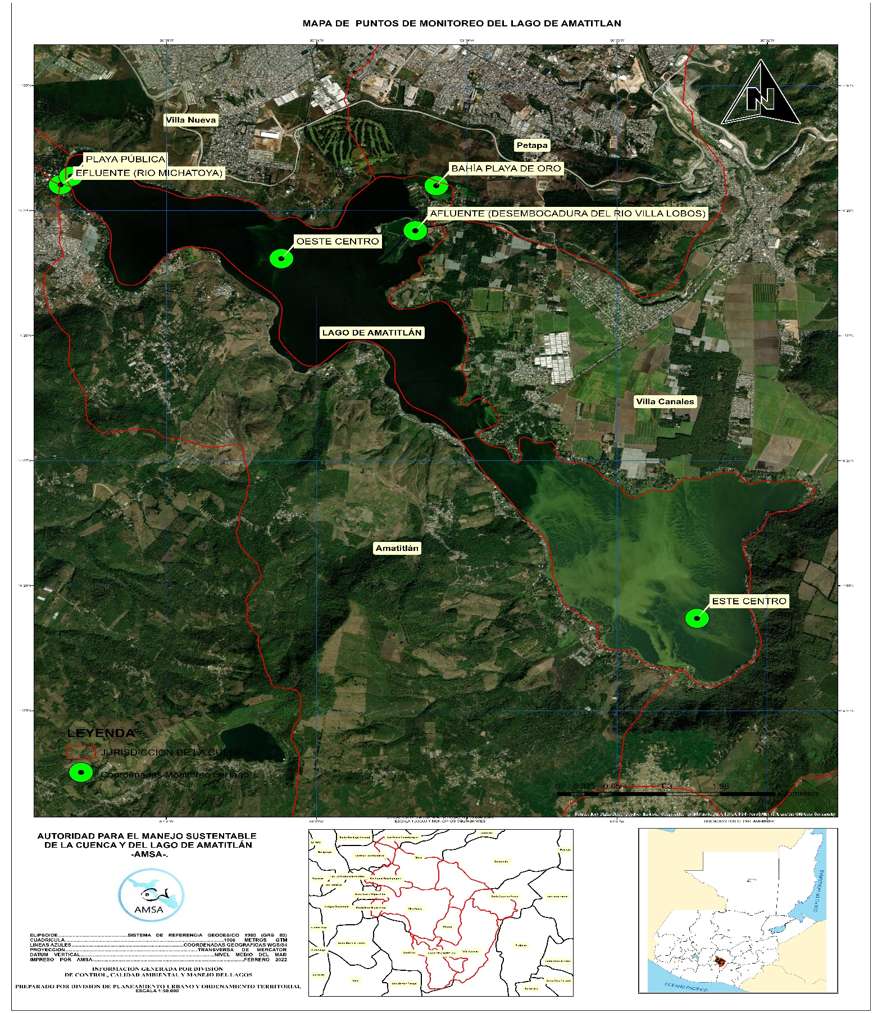
Figura 2: Puntos de muestreo del monitoreo de calidad del agua del lago de Amatitlán
Cuadro 6: Parámetros in situ de los seis puntos de monitoreo que se tienen en el lago de Amatitlán, enero 2023.

Fecha | Hora | Sitio | Profundidad  (mts) | pH (U) | T  (°C) | Cond.  (μS/cm) | Sali.  (%) | TDS  (mg/L) | O₂  (mg/L) | O₂  (%) | Transparencia (m)
4/01/2023 | 09:57 | Este centro | 0 | 9.21 | 24.58 | 623.2 | 0.29 | 311.6 | 12.98 | 190 | 0.55
4/01/2023 | 10:07 | Este centro | 5 | 8.21 | 22.55 | 630.7 | 0.29 | 315.35 | 4.08 | 53.5 | NA
4/01/2023 | 10:18 | Este centro | 10 | 7.8 | 22.26 | 633.5 | 0.29 | 316.75 | 0.671 | 8.8 | NA
4/01/2023 | 10:33 | Este centro | 20 | 7.79 | 22 | 637.1 | 0.29 | 318.55 | 0.008 | 0.1 | NA
4/01/2023 | 11:15 | Bahía Playa de Oro | 0 | 9.21 | 23.95 | 606.9 | 0.28 | 303.45 | 3.66 | 50 | 0.35
4/01/2023 | 11:28 | Bahía Playa de Oro | 5 | 7.7 | 23.87 | 604.1 | 0.28 | 302.05 | 3.48 | 47.4 | NA
4/01/2023 | 12:03 | Río Villalobos | 0 | 7.81 | 23.9 | 635 | 0.31 | 317.5 | 0.64 | 9 | NA
4/01/2023 | 12:18 | Oeste centro | 0 | 8.52 | 23.85 | 615.7 | 0.28 | 307.85 | 10.65 | 144.4 | 0.60
4/01/2023 | 12:24 | Oeste centro | 5 | 7.58 | 22.38 | 620 | 0.29 | 310 | 0.153 | 1.9 | NA
4/01/2023 | 12:29 | Oeste centro | 10 | 7.55 | 22.22 | 619.1 | 0.28 | 309.55 | 0.008 | 0.1 | NA
4/01/2023 | 12:41 | Oeste centro | 20 | 7.58 | 22.09 | 612.3 | 0.28 | 306.15 | 0.001 | 0 | NA
4/01/2023 | 13:06 | Río Michatoya | 0 | 8.62 | 23.9 | 413 | 0.2 | 206.5 | 11.67 | 158.9 | 0.55
4/01/2023 | 13:20 | Playa pública | 0 | 8.81 | 24.2 | 416 | 0.2 | 208 | 14.38 | 195.6 | 0.35
Fuente: División de Control, calidad ambiental y manejo del lago, 2023.

Cuadro 7: Parámetros fisicoquímicos de los seis puntos de monitoreo que se tienen en el lago de Amatitlán, enero 2023.
Sitio | Prof. (m) | Color aparente  (U Pt-Co) | Color verdadero  (U Pt-Co) | DBO₅  (mg/L) | DQO  (mg/L) | Fósforo total  (mg/L) | Ortofosfatos  (mg/L) | Nitrógeno de amonio  (mg/L) | Nitrógeno de nitrato  (mg/L) | Nitrógeno de nitrito  (mg/L) | Nitrógeno total  (mg/L)
Este centro | 0 | 214 | 5 | 26 | 80 | 0.4429 | 0.1284 | 0.1002 | 0.0474 | 0.0235 | 4.5852
Este centro | 5 | 85 | 5 | 3 | 51 | 0.2998 | 0.2052 | 1.0639 | 0.0574 | 0.0319 | 2.8657
Este centro | 10 | 50 | 5 | 3 | 34 | 0.3051 | 0.2418 | 1.4097 | 0.0534 | 0.0347 | 2.6072
Este centro | 20 | 52 | 9 | 3 | 34 | 0.2958 | 0.2408 | 1.3388 | 0.0504 | 0.0132 | 2.0910
Bahía Playa de Oro | 0 | 316 | 13 | 17 | 62 | 0.2825 | 0.0166 | 0.0199 | 0.1769 | 0.0012 | 2.1888
Bahía Playa de Oro | 5 | 134 | 11 | 4 | 40 | 0.1994 | 0.0819 | 0.0926 | 0.0463 | 0.1023 | 1.4148
Río Villalobos (desembocadura) | 0 | 914 | 93 | 75 | 165 | 3.8690 | 2.3925 | 22.7604 | 0.1062 | 0.0075 | 33.1497
Oeste centro | 0 | 205 | 22 | 14 | 51 | 0.4610 | 0.2309 | 2.2720 | ˂ 0.0010 | 0.0849 | 5.1402
Oeste centro | 5 | 237 | 18 | 8 | 33 | 0.4884 | 0.2620 | 2.9736 | ˂ 0.0010 | 0.0110 | 5.0556
Oeste centro | 10 | 228 | 20 | 8 | 35 | 0.4770 | 0.2682 | 2.8867 | ˂ 0.0010 | 0.0064 | 4.1239
Oeste centro | 20 | 213 | 17 | 6 | 34 | 0.4364 | 0.2420 | 2.7047 | ˂ 0.0010 | 0.0061 | 4.1563
Río Michatoya | 0 | 231 | 23 | 20 | 55 | 0.4818 | 0.2165 | 1.9435 | ˂ 0.0010 | 0.1345 | 4.8507
Playa pública | 0 | 381 | 22 | 44 | 102 | 0.7237 | 0.1995 | 1.7789 | 0.0158 | 0.1132 | 8.3819
Fuente: División de Control, calidad ambiental y manejo del lago, 2023.

Cuadro 8: Parámetros fisicoquímicos, análisis microbiológicos y de microcistinas totales y disueltas de los puntos de monitoreo que se tienen en el lago de Amatitlán, enero 2023.

Sitio | Profundidad  (m) | Silicatos  (mg/L) | Solidos suspendidos totales  (mg/L) | Turbiedad (NTU) | Grasas y aceites (mg/L) | Coliformes Fecales  (NMP/100 mL) | Microcistinas totales  (ug/L) | Microcistinas disueltas  (ug/L)
Este centro | 0 | 13.8445 | 50 | 76 | 7 | 3.40E+01 | <0.3 | <0.3
Este centro | 5 | 14.4967 | 4 | 17 | NA | NA | NA | NA
Este centro | 10 | 14.5953 | 3 | 3 | NA | NA | NA | NA
Este centro | 20 | 14.4041 | 1 | 3 | NA | NA | NA | NA
Bahía Playa de Oro | 0 | 56.1272 | 33 | 33 | 7.6 | 1.70E+01 | 3.0290 | <0.3
Bahía Playa de Oro | 5 | 58.2794 | 5 | 11 | NA | NA | NA | NA
Río Villalobos  (desembocadura) | 0 | 86.3798 | 124 | 70 | 10 | 3.50E+06 | NA | NA
Oeste centro | 0 | 24.2507 | 15 | 19 | 8.6 | 1.70E+04 | <0.3 | <0.3
Oeste centro | 5 | 24.2484 | 7 | 13 | NA | NA | NA | NA
Oeste centro | 10 | 23.6316 | 7 | 14 | NA | NA | NA | NA
Oeste centro | 20 | 23.2327 | 6 | 11 | NA | NA | NA | NA
Río Michatoya | 0 | 23.4947 | 19 | 18 | 5.4 | 5.40E+01 | <0.3 | <0.3
Playa pública | 0 | 22.8546 | 60 | 82 | 7.4 | 6.20E+01 | 1.4775 | <0.3
Fuente: División de Control, calidad ambiental y manejo del lago, 2023.

Cuadro 9: Análisis de metales pesados registrados en los puntos de monitoreo que se tienen en el lago de Amatitlán, enero 2023.
Sitio | Profundidad  (m) | Arsénico  (mg/L) | Cadmio  (mg/L) | Cromo total  (mg/L) | Plomo  (mg/L) | Mercurio  (mg/L) | Cobre  (mg/L) | Níquel  (mg/L) | Zinc (mg/L) | Hierro (mg/L)
Este centro | 0 | 0.0123 | 0.0005 | ND | 0.0086 | ND | ND | ND | ND | 0.0623
Este centro | 5 | 0.0121 | 0.0005 | ND | 0.0092 | ND | ND | ND | ND | ND
Este centro | 10 | 0.0098 | 0.0005 | ND | 0.0090 | ND | ND | ND | ND | ND
Este centro | 20 | 0.0094 | 0.0005 | ND | 0.0087 | ND | ND | ND | ND | <0.0579
Bahía Playa de Oro | 0 | 0.0122 | 0.0005 | ND | 0.0091 | ND | ND | ND | ND | 0.1051
Bahía Playa de Oro | 5 | 0.0191 | 0.0005 | ND | 0.0085 | ND | ND | ND | ND | <0.0579
Río Villalobos  (desembocadura) | 0 | 0.0081 | 0.0006 | <0.0027 | 0.0111 | ND | ND | ND | ND | 0.8286
Oeste centro | 0 | 0.0103 | 0.0005 | ND | 0.0088 | ND | ND | ND | ND | <0.0579
Oeste centro | 5 | 0.0109 | 0.0005 | <0.0027 | 0.0092 | ND | ND | ND | ND | 0.0957
Oeste centro | 10 | 0.0103 | 0.0005 | <0.0027 | 0.0088 | ND | ND | ND | ND | 0.0852
Oeste centro | 20 | 0.0108 | 0.0005 | <0.0027 | 0.0089 | ND | ND | ND | ND | 0.0957
Río Michatoya | 0 | 0.0110 | 0.0005 | <0.0027 | 0.0085 | ND | ND | <0.1435 | ND | <0.0579
Playa pública | 0 | 0.0163 | 0.0005 | ND | 0.0085 | ND | ND | ND | ND | 0.0690
Fuente: División de Control, calidad ambiental y manejo del lago, 2023.

Parámetros Fisicoquímicos de los puntos de monitoreo establecidos en el Lago de Amatitlán

Parámetros in situ

Transparencia:
La medición de la transparencia de las aguas de un ecosistema acuático (generalmente de lagos) es uno de los parámetros más usados para tratar de establecer el estado trófico de un cuerpo de agua (Lambou et al., 1982), ya que los lagos que tienen altas concentraciones de nutrientes y una alta producción de biomasa algal, tienen bajas mediciones de transparencia. La totalidad de los puntos monitoreados en el lago de Amatitlán tuvieron una transparencia <1 mts determinados por el disco secchi.
La medición de transparencia más baja se registró en el punto de Bahia Playa de Oro (0.35 mts de transparencia), Esto nos indica que comparado con el mes anterior y debido cese de las lluvias la materia orgánica e inorgánica que se encontraba suspendido aumento. La medición más alta de transparencia se registró en el punto de Este Centro con 0.60 mts. Estas mediciones de transparencia ubican al lago de Amatitlán en un estado trófico, donde comúnmente se registran altas densidades de algas y macrofitas (Pavluk & Vaate, 2008).
Gráfica 12: Transparencia (m) registrada en cinco puntos de monitoreo del lago de Amatitlán durante el mes de enero, 2023

Fuente: División de control, calidad ambiental y manejo de lagos, 2023.

Oxígeno disuelto:
El oxígeno disuelto (OD) es uno de los parámetros más importantes en los ecosistemas acuáticos, ya que una gran cantidad de organismos dependen de este parámetro para sobrevivir y desarrollarse. Peces, moluscos, macroinvertebrados y zooplancton, son uno de los grupos biológicos dependientes de oxígeno que se tienen identificados en el lago de Amatitlán, los cuales son claves para el mantenimiento de las redes tróficas que existen en el lago.
Los datos registrados de OD que corresponden al mes de enero indican queen la mayoría de los puntos monitoreados de OD para el estrato superficial (epilimnion) tuvieron un valor < 10 mg/L, a excepción de Bahia Playa de Oro el cual tuvo un valor de 3.66 mg/L.
En la gráfica 13, se representan los perfiles de profundidad de OD de los puntos (Este y Oeste Centro). En el punto Este Centro se puede observar cómo los valores de OD van disminuyendo conforme la profundidad va aumentando, hasta llegar a niveles anóxicos en el hipolimnion (0.008 mg/L). Este es una característica específica de lagos eutróficos o hipereutróficos (anoxia en el hipolimnion) y que es común en la estratificación térmica que se produce en el lago (Thomas & Beim, 1992). En el punto Oeste Centro los valores de OD disminuyen drásticamente desde los 5 m, llegando a presentar niveles anóxicos (0.15 mg/L) esto puede relacionarse a los altos valores de amonio (NH4+) registrados desde los 10 m en este punto (Ver Cuadro 17), ya que en los procesos de nitrificación (oxidación del NH4+ a NO2-) la actividad microbiana de este proceso tiende a consumir el OD presente en la columna de agua (Pauer & Auer, 2000).

Gráfica 13: Perfil de oxígeno disuelto (mg/L) en los puntos de monitoreo que tienen la profundidad en el lago de Amatitlán (Este y Oeste Centro), durante el mes de enero, 2023
Fuente: División de control, calidad ambiental y manejo de lagos, 2023.

Temperatura:
La temperatura es uno de los parámetros más evaluados en los ecosistemas acuáticos, ya que sus valores se relacionan e influyen con otros parámetros. Las temperaturas registradas en los estratos superficiales de los puntos de monitoreo del lago oscilaron entre 23.85-24.58 ˚C, las cuales son temperaturas típicas de lagos tropicales (Lewis, 1987). Además, la formación de una pequeña termoclina se observa en los primeros metros de profundidad (Gráfica 14), para los puntos de Oeste y Este Centro en comparación con el mes anterior hubo un pequeño aumento de temperatura. Esto se debe a la estratificación térmica que ocurre en la época de estiaje, donde los estratos más superficiales (epilimnion) se encuentran con temperaturas altas y mayor cantidad de oxígeno, mientras que los estratos más profundos (hipolimnion) tienen bajas temperaturas y bajas cantidades de oxígeno disuelto, las temperaturas variaron únicamente por 0.95° y 0.30° este mes, en comparación con diciembre hay una diferencia entre el epilimnio e hipolimnion de 2.58° y 1.76 °.
Esto se puede observar en las gráficas de perfiles de temperatura para los puntos Este Centro y Oeste Centro.

Gráfica 14: Perfil de temperatura (˚C) en los puntos de monitoreo que tienen mayor profundidad en el lago de Amatitlán (Este y Oeste Centro), durante el mes de enero, 2023.

Fuente: División de control, calidad ambiental y manejo de lagos, 2023.

Nutrientes
- Fósforo total (PT) y ortofosfatos (PO4-P):
El fósforo es uno de los elementos más estudiados e importantes en los ecosistemas acuáticos, ya que, por ejemplo, cumple un gran rol en el metabolismo biológico de los organismos. Este elemento, a diferencia de los elementos que tienen importancia nutricional y estructural como el carbono, hidrógeno, nitrógeno, etc., es menos abundante y comúnmente limita la producción primaria (Wetzel, 2001).
Los valores de PT detectados en el lago de Amatitlán, para algunos de los puntos de monitoreo, aumentaron levemente en comparación al mes anterior, en todos los puntos se obtuvieron valores mayores a 0.1 mg/L para fósforo total (PT) (Ver gráfica 15). Hay que resaltar que en comparación al mes anterior los resultados regresaron a los valores típicos de la época de estiaje evidenciándose en el punto de Este y Oeste Centro obteniéndose valores en el epilimnion de 0.4429 mg/L y 0.461 mg/L respectivamente. Wetzel (2001) indica que si se obtienen valores de PT mayores a 0.1 mg/L en el epilimnion, el cuerpo de agua se puede considerar como hipereutrófico.
Además, los valores aumentaron levemente comparados con el mes de diciembre, en el mes anterior se detectaron 0.26 mg/L en Bahía Playa de Oro y en este mes se detectaron 0.28 mg/L, lo que no afecta a la vida que allí se encuentra.
Gráfica 15: Valores de fósforo total (PT), ortofosfatos (PO4-P) y fósforo total disuelto (PTD) detectados en cinco puntos de monitoreo del lago de Amatitlán durante el mes de enero, 2023.

Fuente: División de control, calidad ambiental y manejo de lagos, 2023.

Nitrógeno Total (NT), Nitrógeno de nitrato (NO₃-N), Nitrógeno de nitrito (NO₂-N) y de amonio (NH₄-N):
El nitrógeno es otro de los elementos más importantes en los ecosistemas acuáticos ya que se encuentra en varias macromoléculas esenciales para el desarrollo de los organismos, como proteínas, nucleótidos, etc. En lagos pueden encontrarse en varias formas, tales como: amonio (NH4-N), nitritos (N02-N) y nitratos (N03-N), siendo algunas fuentes de nitrógeno la precipitación (que cae directamente al lago), la fijación de nitrógeno, escorrentía superficial, etc. (Wetzel, 2001).
En este mes los valores de nitrógeno total (NT) registrados tuvieron un aumento en comparación de los puntos de monitoreo de NT superficial reportados para diciembre, principalmente en los puntos Este y Oeste Centro. Los valores obtenidos registrados fueron de 4.58 y 5.14 mg/L, con respecto al mes de diciembre. Conforme se va descendiendo en la columna de agua el nitrógeno va en aumento debido a la descomposición de la materia en el fondo del lago.
Los compuestos de nitrógeno y fósforo son nutrientes críticos para los organismos que dependen directamente del suelo y en últimas para la cadena trófica. Dichos nutrientes determinan el desarrollo de cultivos y productividad de los ecosistemas. Se requiere del entendimiento de los factores que afectan los procesos naturales y los mecanismos bióticos y abióticos involucrados con las pérdidas y disponibilidad del N y P, para el desarrollo de prácticas de manejo tendientes a su uso eficiente en la nutrición vegetal, como también para reducir los efectos adversos de algunas prácticas agrícolas sobre la calidad del suelo y el agua.
En cuanto al amonio (NH4-N), se detectó que los valores reflejados a profundidad son de un máximo de 2.70 mg/L en el punto de Oste Centro, en comparación de la capa superficial que los valores reflejados son mayores al límite de detección 0.1002 mg/L. Esto se puede deber por el aumento de la concentración y disminución del caudal del río Villalobos y al arrastre que este mismo hace directo al lago. Altas cantidades de NH4-N pueden ser peligrosas para los organismos acuáticos debido a que se vuelve difícil tratar de excretarlo, dando lugar a una acumulación tóxica en los tejidos y sangre, y posteriormente la muerte del organismo (Huff et al., 2013).

Gráfica 16: Valores de nitrógeno total (NT) y nitrógeno total disuelto (NTD) detectados en cinco puntos de monitoreo del lago de Amatitlán durante el mes de enero, 2023.

Fuente: División de control, calidad ambiental y manejo de lagos, 2023.

Gráfica 17: Valores de amonio (NH4-N), nitratos (NO3-N) y nitritos (NO2-N) detectados en cinco puntos de monitoreo del lago de Amatitlán durante el mes de enero, 2023.

Fuente: División de control, calidad ambiental y manejo de lagos, 2023.

Otros análisis

Contaminantes Emergentes
Los contaminantes emergentes son compuestos químicos que comúnmente no han sido monitoreados en el ambiente, pero que tienen el potencial de tener efectos adversos en los ecosistemas y en la salud humana (Geissen et al., 2015). Estos compuestos se dividen principalmente en: compuestos farmacéuticos, de cuidado personal, hormonas, aditivos de comida o productos procesado, pesticidas, plastificantes, preservativos de comida, desinfectantes, surfactantes, detergentes, etc. (Tang et al., 2019).
Los compuestos identificados y clasificados por su uso, que se detectaron este mes en el lago de Amatitlán, fueron: Hidrocarburos, plastificantes, productos clorados, productos de uso personal, fragancias, productos farmacéuticos, hidrocarburos aromáticos policíclicos, etc. Este mes en todos los puntos hubo un aumento mínimo con respecto el mes anterior, debido a las cantidades de agua que están ingresando hay más concentración de compuestos por el descenso de caudal por la época de estiaje, esto se debe a que por medio de la metodología aplicada en cromatografía de gases se puede identificar una mayor cantidad de compuestos.
El punto de monitoreo con mayor cantidad de compuestos identificados fue Rio Villalobos con 128, mientras que el punto con menor cantidad fue Bahía Playa de Oro con 44. (Gráfica 18).
Gráfica 18: Cantidad de contaminantes orgánicos detectados en seis puntos de monitoreo del lago de Amatitlán durante el mes de enero, 2023.

Fuente: División de control, calidad ambiental y manejo de lagos, 2023.

Fuente: División de control, calidad ambiental y manejo de lagos, 2023.

Microcistinas totales y disueltas
Las microcistinas son una de las toxinas más predominantes producidas por las cianobacterias. Existe una gran variedad de microcistinas, las cuales se diferencian en los dos aminoácidos que tienen en su composición molecular. Dichas toxinas, en altas cantidades, pueden producir daños en distintos órganos, por ejemplo, el hígado o puede actuar como un promotor de tumores e inducir un estrés oxidativo en las células afectadas (Wu et al., 2019). Los valores guías que maneja la Organización Mundial de la Salud (OMS) para el uso adecuado de agua para consumo es de 1 µg/L de microcistinas (WHO, 2020).
Los resultados para microcistinas totales fueron de hasta 3.029 µg/L en Bahía Playa de Oro (Cuadro 8). Para microcistinas disueltas fueron valores de <0.3 µg/L en todo el epilimnio. El análisis de microcistinas totales detecta la cantidad de microcistinas disueltas y de microcistinas dentro de las células de las cianobacterias. El análisis microcistinas disueltas solo detecta la cantidad de microcistinas que se encuentran en el agua.

Grasas y aceites
Como se ha mencionado anteriormente, las grasas y aceites son compuestos que pueden tener un impacto negativo en los ecosistemas acuáticos, reduciendo los niveles de oxígeno disuelto del ecosistema acuático, por ejemplo. En la gráfica 19 se pueden observar los valores registrados de estos compuestos para el mes de enero, el punto de Oeste Centro se registró el valor más alto (8.6 mg/L), el cual tuvo un leve aumento comparado con el mes pasado.
Los valores registrados en dichos puntos de monitoreo se pueden considerar altos, ya que son característicos de aguas residuales. Estos valores con respecto al mes de diciembre aumentaron levemente desmejorando el entorno de los organismos que dependen de oxígeno y que se desarrollan en el lago de Amatitlán como peces, moluscos, crustáceos, etc.
Gráfica 19: Valores de grasas y aceites (mg/L) registrados en cinco puntos de monitoreo del lago de Amatitlán durante el mes de enero, 2023.

Fuente: División de control, calidad ambiental y manejo de lagos, 2023.

Parámetros biológicos de los puntos de monitoreo establecidos en el Lago de Amatitlán
- Microbiología:
Se realizaron análisis de coliformes fecales en el lago de Amatitlán para conocer el grado de contaminación fecal que existe en este ecosistema acuático. Es bien conocido que las bacterias coliformes se mantienen en los intestinos y materia fecal de muchos mamíferos, incluyendo a los humanos, por lo que es un buen indicador de este tipo de contaminación (Hoyer et al., 2006). Los valores obtenidos para el mes de enero (Gráfica 20) indican que en todos los puntos se registró un leve aumento con respecto al mes anterior, cabe destacar que todos los valores están por debajo de >1000 NMP/100ml a excepción del punto de Oeste centro que registro 9.20E⁴ NMP/100ml. esto se debe a la disminución del caudal que hubo en los días donde se realizó el muestreo. Esto no significa que se puede utilizar el agua para usos de consumo humano.
Los valores >1000 NMP/100ml de coliformes fecales tienen un alto riesgo para la salud de las personas que tienen un contacto directo con el agua del lago (pesca, natación, etc.) (Lloyd & Bartram, 1991), por lo que se debe tener mucha precaución al utilizar esta agua ya que puede traer consigo problemas de salud (gastrointestinales, principalmente).
Con respecto del mes pasado, cabe destacar que el punto Oeste centro disminuyo su concentración de Coliformes de 9.20E⁴ NMP/100ml a 1.70E⁴ NMP/100ml.
Gráfica 20: Valores de coliformes fecales (UFC/100 ml) registrados en cinco puntos de monitoreo del lago de Amatitlán durante el mes de enero, 2023.

Fuente: División de control, calidad ambiental y manejo de lagos, 2023

CONCLUSIONES SOBRE EL ESTADO DE LOS CUERPOS DE AGUA DE LA CUENCA Y EL LAGO DE AMATITLÁN

RÍOS DE LA CUENCA DEL LAGO DE AMATITLÁN
Las muestras de agua analizadas en el Laboratorio de Agua y Sólidos demuestran que existen grandes y continuas descargas de aguas residuales de tipo ordinario, especial y mixtas sin tratamiento en los ríos de la cuenca del lago de Amatitlán, con excepción del Rio Pampumay el cual va en mejores condiciones por el hecho de no tener constantes contaminantes vertidos hacia este cuerpo de agua. Entre los datos más importantes se pueden mencionar:
- El leve aumento en los valores que se detectan de nitrógeno y fósforo en los ríos de la cuenca del lago de Amatitlán (Gráfica 6 y 8, respectivamente), indican que en los cuerpos de agua al recibir menor cantidad de agua existe una mayor concentración de la contaminación, por ende, existe una mayor cantidad de macro y micronutrientes, con respecto al mes anterior se ve una desmejora en la contaminación por nutrientes existentes. El objetivo institucional sería promover acciones que ayuden a la disminución de estos macronutrientes a lo largo del año en los ríos de la cuenca (plantas de tratamiento, sanciones, mediciones puntuales, denuncias, etc.).
- El aumento en los valores de nitrógeno y fósforo también coinciden con los valores de demanda bioquímica de oxígeno (DBO₅) y demanda química de oxígeno (DQO), lo cual indica que al haber menor caudal existe mayor concentración de la materia orgánica que está entrando en los ríos de la cuenca.
- El aumento en la contaminación fecal (Gráfica 11), en parámetros de coliformes fecales y E. coli, en algunos puntos también es un indicio de la contaminación de las descargas de aguas residuales sin tratamiento que reciben los ríos de la cuenca. Esto también es un objetivo institucional, de promover acciones para la disminución por medio de la verificación de plantas de tratamiento, denuncias e inspecciones para evitar que estas lleguen en gran cantidad al lago. Este mes se registró un leve aumento con relación al mes de diciembre en el Rio Platanitos el cual está por encima de los límites de contaminación.
- Debido al grado de contaminación que tienen las aguas de los ríos de la cuenca del lago de Amatitlán, estas no deben ser utilizadas para ningún fin (recreación, consumo, riego frutal, etc.), ya que se podría poner en peligro la salud de las personas.
- Otro de los grandes problemas que enfrenta la cuenca es el arrastre de sedimentos hacia sus cuerpos de agua y que tiene como destino final el lago. Los datos de sólidos totales disueltos, salinidad y conductividad (Cuadro 2), nos dan una idea de cómo se encuentran los ríos en cuanto al arrastre de material particulado, siendo el rio Villalobos (parte baja) el más afectado. Las acciones inmediatas y viables para la institución es comenzar a recuperar zonas de ribera de ríos y empezar a realizar reforestaciones con plantas nativas, para prevenir la erosión y remoción de sedimentos que afectan directamente los ecosistemas acuáticos.
- Los problemas anteriormente mencionados inciden en uno de los parámetros más importantes que se analizan: el oxígeno disuelto. Este parámetro es de suma importancia para las poblaciones de organismos acuáticos y por el momento, la mayoría de los ríos tiene niveles bajos de oxígeno. Para el mes de enero disminuyeron todos los puntos levemente los niveles de OD en comparación con los del mes pasado. Si se quieren restaurar las condiciones de los ríos de la cuenca, este parámetro debería ser un medidor del avance o retroceso de las actividades de restauración.
- En este mes el río Pampumay es el cuerpo de agua que presenta las mejores condiciones en cuanto a calidad de agua. Los datos de microbiología, nutrientes y parámetros in situ indican que este cuerpo de agua no ha recibido grandes impactos urbanos, pero no se recomienda para ser utilizada como fuente de agua potable. Ahora, las condiciones físicas del río si han cambiado (remoción constante de vegetación ribereña), ya que los resultados de macroinvertebrados indican que existen perturbaciones en este ecosistema y aunque por el momento no afecten la calidad de agua, si pueden llegar a afectar a las poblaciones de organismos que habitan este ecosistema (macroinvertebrados y peces), comprometiendo el funcionamiento del ecosistema del río.
- Toda la problemática que existe en los ríos de la cuenca repercute en el estado del lago de Amatitlán. Mientras que no se tomen medidas directas en cuanto al mejoramiento de las condiciones de los ríos (p.e. la disminución de la entrada de aguas residuales y sedimentos a los ríos), el lago de Amatitlán seguirá teniendo problemas de eutrofización/hipereutrófización y de reducción de profundidad.

LAGO DE AMATITLÁN
Las muestras de agua analizadas en el Laboratorio de Agua y Sólidos nos dan indicios del estado trófico que presenta el lago de Amatitlán y de los problemas que enfrenta este cuerpo de agua. Entre los datos más importantes podemos mencionar:
- El lago de Amatitlán sufre un problema de eutrofización. En el mes de enero al analizar los datos de transparencia, fósforo, oxígeno disuelto, entre otros, se indica que el lago está desmejorando con respecto al mes anterior en el estado ecológico del lago y todos los servicios ambientales que pueda proveer (pesca, recreación, turismo, etc.). Bajo estas condiciones, las poblaciones biológicas que habitan el lago de Amatitlán (peces, crustáceos, moluscos, etc.) se pueden ver afectadas en su desenvolvimiento y en sus ciclos de vida, de seguir esa desmejora, producto de la disminución del caudal y aumento en la concentración de nutrientes de este ecosistema acuático el lago puede verse más afectado.
- Las altas cantidades de nutrientes que entran por medio de su principal afluente (río Villalobos) contribuye a la proliferación de florecimientos de cianobacterias, causantes, en parte, de la degradación de la calidad de agua del lago.
- Según resultados de parámetros analizados, el punto de Playa Publica en la superficie fue el que presentó niveles altos de nutrientes, en comparación al mes de diciembre hubo un considerable aumento en el del nitrógeno y fosforo, debido al descenso del caudal y aumento de concentraciones de nutrientes (8.38 mg/L de nitrógeno total y 0.72 mg/L de fósforo total).
- La contaminación fecal es otro de los problemas que enfrenta el lago de Amatitlán, producto de la gran cantidad de aguas residuales que tienen una alta carga fecal y que son drenadas por el río Villalobos. La mayoría de los puntos monitoreados no sobrepasaron el nivel máximo permisible, pero si hubo un punto con alta carga de este tipo de contaminación como el Oeste Centro (1.70E+04 NMP/100 ml). Además, existen puntos de especial interés como Playa Pública, donde los valores detectados tuvieron un descenso con relación al mes de diciembre, los cuales fueron de 6.20E+01 NMP/100 ml. Este punto es de interés social y comercial ya que allí se concentran muchas actividades de turismo y comercio del lago y bajo estos valores de contaminación fecal se deben tomar ciertas precauciones, principalmente con las personas que realizan actividades directas con el agua del lago (pesca, natación, etc.).
- Los contaminantes emergentes necesitan del monitoreo constante ya que pueden ser potencialmente adversos en los organismos que viven en el lago de Amatitlán o bien, a las personas que utilizan el agua del lago. El peligro radica en no saber que tan peligrosos son estos contaminantes emergentes detectados y cómo pueden llegar a afectar al ecosistema del lago y a la salud humana. Además, en este mes de enero se detectaron menor cantidad de grasas en el lago, por lo que la identificación de los compuestos orgánicos fue alta mas no mayor que el mes pasado, siendo Rio Villalobos el de mayor cantidad de contaminantes emergentes con 128.
- Debido a las altas cantidades de microcistinas registradas en Bahía Playa de Oro y Playa Publica, se recomienda que el área no es apta para actividades de recreación (natación, por ejemplo), ni para ingerir el agua de sus alrededores.
- Las altas temperaturas y el tiempo de residencia elevado podrían estar influyendo en que Bahía Playa de Oro y Este Centro mantenga extensos florecimientos de cianobacterias por estar en la época de estiaje. Se deben implementar acciones para que el tiempo de residencia del agua en este punto y tanto en época de estiaje como lluviosa sean menores, ya que esto podría incidir en la disminución del desarrollo de los florecimientos.
- La degradación de los ecosistemas acuáticos de la cuenca del lago de Amatitlán es evidente y a modo de que no se trabaje en proyectos de restauración de estos, principalmente en los ríos de la cuenca, el lago de Amatitlán tendrá el mismo estado trófico y consiguiente deterioro de sus condiciones ecológicas.
- Cabe destacar que los trabajos realizados por la institución en educación ambiental, denuncias de contaminación y acciones de concientización no son suficientes si las municipalidades no ponen de su parte verificando el cumplimiento del Acuerdo Gubernativo 236-2006: Reglamento de descargas y reúso de aguas residuales y se de el Acompañamiento del Ministerio de Ambiente y recursos Naturales.

REGISTRO FOTOGRÁFICO
MONITOREO AL LAGO DE AMATITLÁN
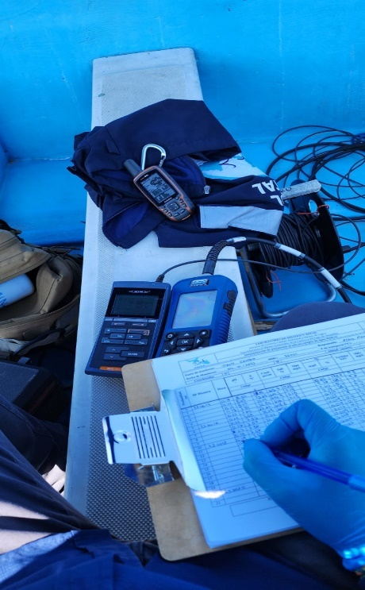
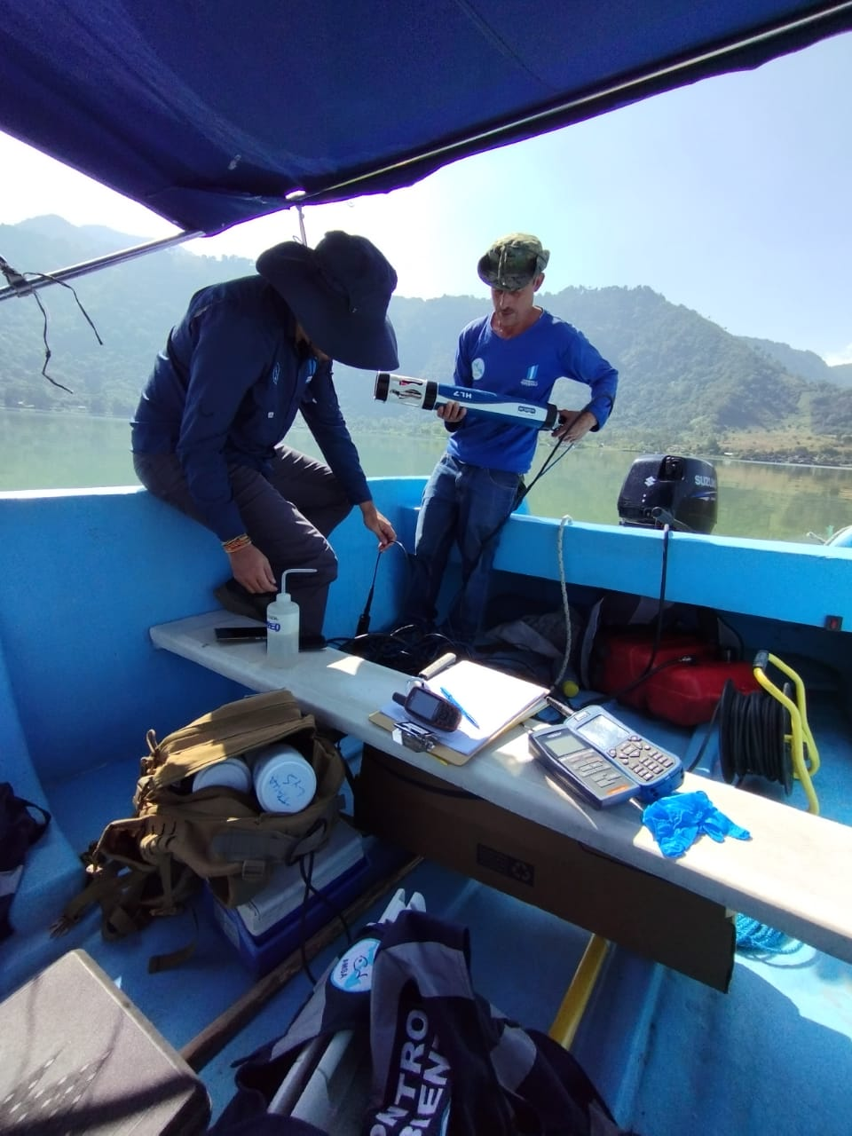

Fotografías 1 y 2: monitoreo al lago de Amatitlán en el mes de enero, 2023
MONITOREO A LOS RIOS DE LA CUENCA
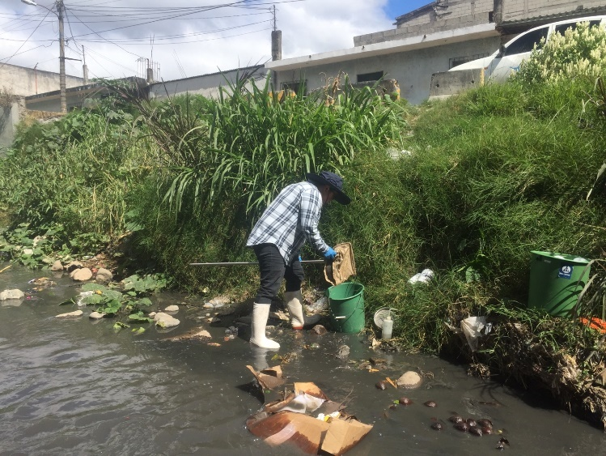
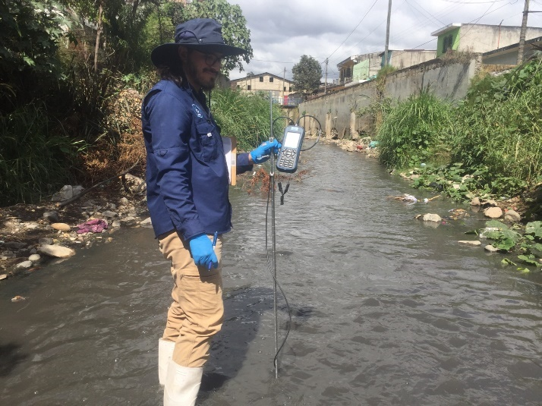
Fotografías 3 y 4: Monitoreo del Ríos de la Cuenca del Lago de Amatitlán en el mes de enero, 2023.

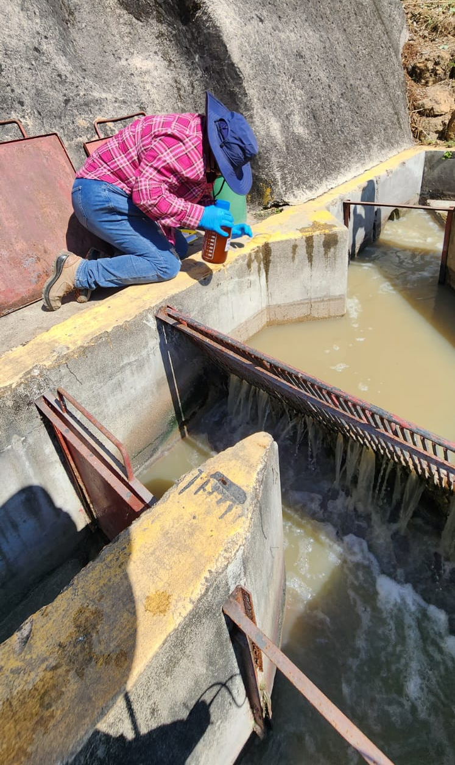
OTROS MONITOREOS DENTRO DE LA CUENCA
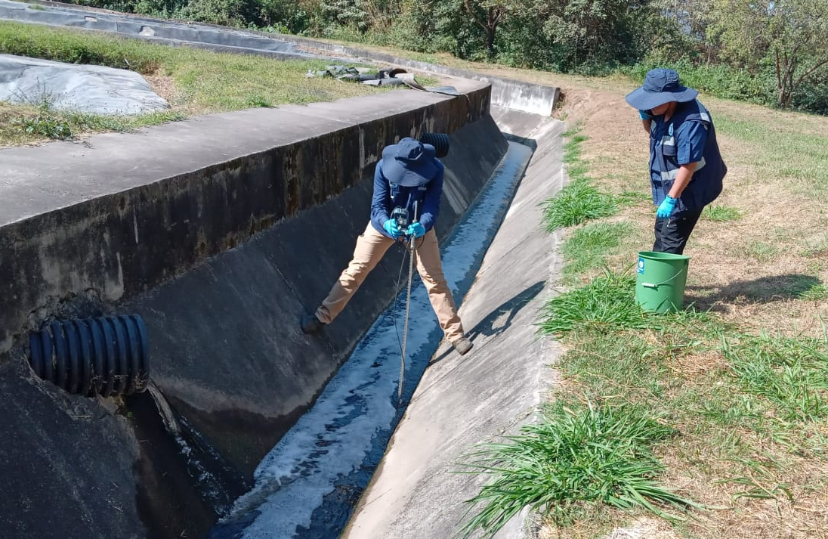

Fotografías 5 y 6: Monitoreo de las Plantas de Tratamiento que AMSA tierne a su cargo en el mes de enero, 2023.
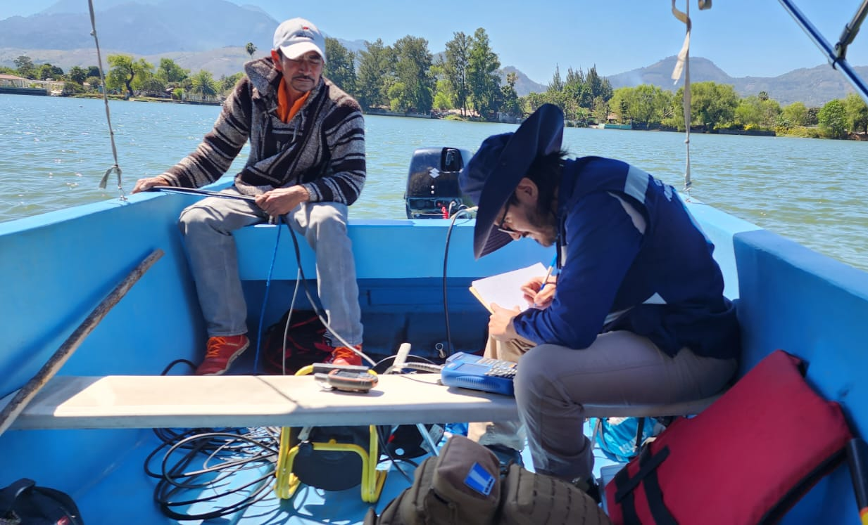
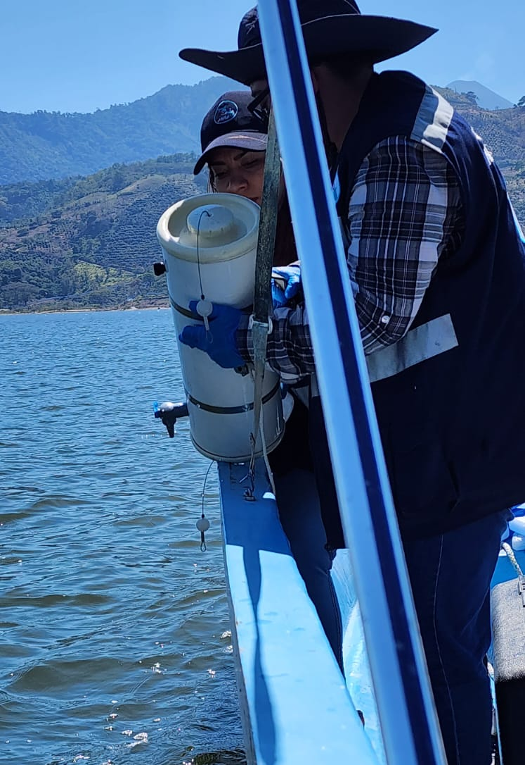
Fotografías 7 y 8: Colecta de Peces para verificar estado de salud en el mes de enero, 2023.
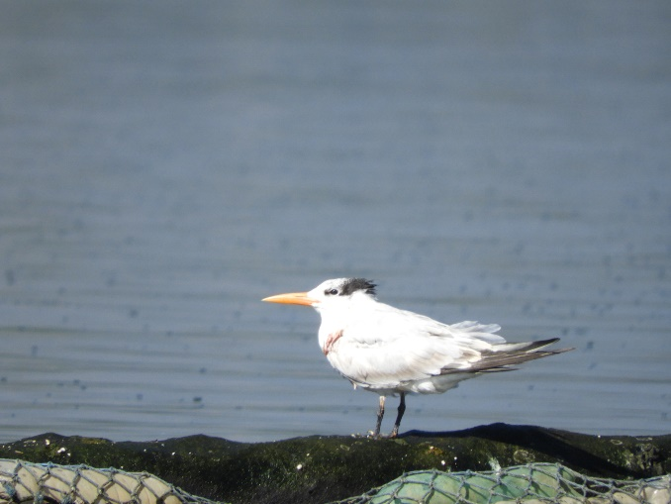
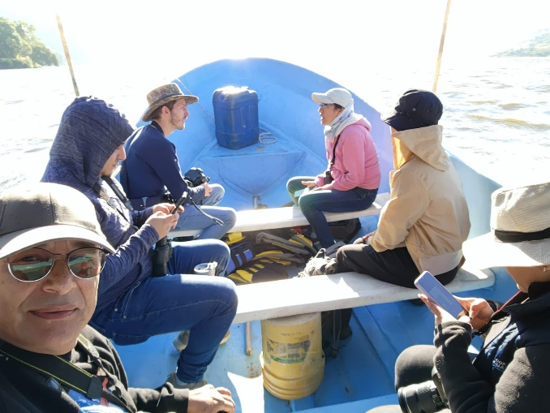

Fotografías 9 y 10: Taller de Avistamiento de Aves Acuáticas en el mes de enero, 2023.

CAPÍTULO III: OTRAS ACTIVIDADES REALIZADAS POR LA DIVISIÓN DE CONTROL AMBIENTAL
- Reuniones interinstitucionales
Se tuvieron las siguientes reuniones con otras instituciones:
- RELABSA: reunión mensual donde participa la División de Control Ambiental, ya que forma parte de la Red de Laboratorios de Salud y Ambiente.
- COGUANOR: reunión mensual para tratar temas de Índice de Calidad de Agua (ICA) y otros temas relacionados.
- PENTAGUA: se realizó una reunión para dar seguimiento a los nuevos lineamientos para continuar con el convenio en 2023 y así asegurar el crecimiento de los peces.
- AGEXPORT: Toma de muestra para participación en Inter comparación contra diferentes laboratorios como parte del Sistema de Gestión de Calidad.
- FUNDAECO: Se realizaron 2 talleres de avistamiento de Aves Acuáticas en el Lago de Amatitlan juntamente con personal de FUNDAECO.
- SGC: Actualización de la Política de Calidad del Laboratorio para el Sistema de Gestión de Calidad.

REFERENCIAS
- Baird, B., Eaton, A. & Rice, E. (2017). Standard Methods for the Examination of Water and Wastewater, 23rd. Water Environment Federation, American Public Health Association, American Water Works Association.
- Barbour, M.T., J. Gerritsen, B.D. Snyder, and J.B. Stribling. (1999). Rapid Bioassessment Protocols for Use in Streams and Wadeable Rivers: Periphyton, Benthic Macroinvertebrates and Fish. (2th ed.). U.S. Environmental Protection Agency. Washington, D.C.
- Boyd C.E. (2015) Phosphorus. In: Water Quality. Springer, Cham
- Brenniman, G. R. (1999). Biochemical oxygen demand. Environmental Geology. Encyclopedia.
- Cada, G. F., Sale, M. J., & Dauble, D. D. (2004). Hydropower, environmental impact of (No. PNNL-SA-38065). Pacific Northwest National Lab.(PNNL), Richland, WA (United States).
- Camargo, J. A., Alonso, A., & Salamanca, A. (2005). Nitrate toxicity to aquatic animals: a review with new data for freshwater invertebrates. Chemosphere, 58(9), 1255-1267.
- Chislock, M. F., Doster, E., Zitomer, R. A., & Wilson, A. E. (2013). Eutrophication: causes, consequences, and controls in aquatic ecosystems. Nature Education Knowledge, 4(4), 10.
- EPA. (2009). National recommended water quality criteria. United States Environmental Protection Agency', Office of Water, Office of Science and Technology.
- Hoyer, M. V., Donze, J. L., Schulz, E. J., Willis, D. J., & Canfield Jr, D. E. (2006). Total coliform and Escherichia coli counts in 99 florida lakes with relations to some common limnological factors. Lake and reservoir management, 22(2), 141-150.
- Geissen, V., Mol, H., Klumpp, E., Umlauf, G., Nadal, M., Van der Ploeg, M., ... & Ritsema, C. J. (2015). Emerging pollutants in the environment: a challenge for water resource management. International soil and water conservation research, 3(1), 57-65.
- Gerba, C. P. (2009). Indicator microorganisms. In Environmental microbiology (pp. 485-499). Academic Press.
- Huff, L., Delos, C., Gallagher, K., & Beaman, J. (2013). Aquatic life ambient water quality criteria for ammonia-freshwater. Environmental Protection Agency. Washington: USA.
- Khan, S. & Ali, J. (2018). Oil and Grease. In Chemical analysis of air and wáter. (pp. 21-39). Elsevier, 2018.
- Lambou, V. W., Hern, S. C., Taylor, W. D., & Williams, L. R. (1982). Chlorophyll, phosphorus, secchi disk and trophic state. Journal of the American Water Resources Association, 18(5), 807-813.
- Lewis, W.M. Jr. 1987. Tropical limnology. Ann. Rev. Ecol. Syst. 18: 158–184
- Lloyd, B. J. & Bartram, J. K. (1991) Surveillance solutions to microbiological problems in water-quality control in developing-countries. Water Sci Technol 24: 61–75.
- Neal, C. & Jarvie, H. (2005). Agriculture, community, river eutrophication and the Water Framework Directive. Hydrol Process 2005;19:1895–901.
- Pauer, J. J., & Auer, M. T. (2000). Nitrification in the water column and sediment of a hypereutrophic lake and adjoining river system. Water Research, 34(4), 1247-1254.
- Pavluk, T. & Vaate, A. (2008). Trophic index and efficiency. In Jorgensen, S. E. & Fath, B. D. (eds). Encyclopedia of ecology. (1ed). Elsevier. Oxford, UK.
- Rao, S. R. (2006). Waste Characterization. In Waste Management Series (Vol. 7, pp. 13-34). Elsevier.
- Reddy, V. R. (2011). Economic Analysis of Health Impacts in Developing Countries. Encyclopedia of Environmental Health, 197–206.
- Roldán, G. y Ramírez, J. (2008). Fundamentos de Limnología neotropical. Antioquia, Colombia. Editorial Universidad Antigua.
- Weigelhofer G., Hein T., Bondar-Kunze E. (2018) Phosphorus and Nitrogen Dynamics in Riverine Systems: Human Impacts and Management Options. In: Schmutz S., Sendzimir J. (eds) Riverine Ecosystem Management. Sringer.
- Tang, Y., Yin, M., Yang, W., Li, H., Zhong, Y., Mo, L., ... & Sun, X. (2019). Emerging pollutants in water environment: Occurrence, monitoring, fate, and risk assessment. Water Environment Research, 91(10), 984-991.
- Thomas, M. M. & Beim, A. (1992). Lakes. In Chapman, D. (ed). Water Quality Assessments – A Guide to Use of Biota, Sediments and Water in Environmental Monitoring (2ed). UNESCO/WHO.
- Wetzel, R. G. (2001). Limnology: Lake and River Ecosystems. Academic Press.
- Wetzel, R. G., & Likens, G. E. (2000). Dissolved oxygen. In Limnological Analyses (pp. 73-84). Springer, New York, NY.
- WHO (2020). Cyanobacterial toxins: Anatoxin-a and analogues; Cylindrospermopsins; Microcystins; Saxitoxins. Background In Guidelines for Drinking-water Quality and Guidelines for Safe Recreational Water Environments. World Health Organization.
- Wu, X., Hou, L., Lin, X., & Xie, Z. (2019). Application of Novel Nanomaterials for Chemo-and Biosensing of Algal Toxins in Shellfish and Water. In Novel Nanomaterials for Biomedical, Environmental and Energy Applications (pp. 353-414). Elsevier.

